(VII, 6) lecture d’image
Les colonnes de Buren

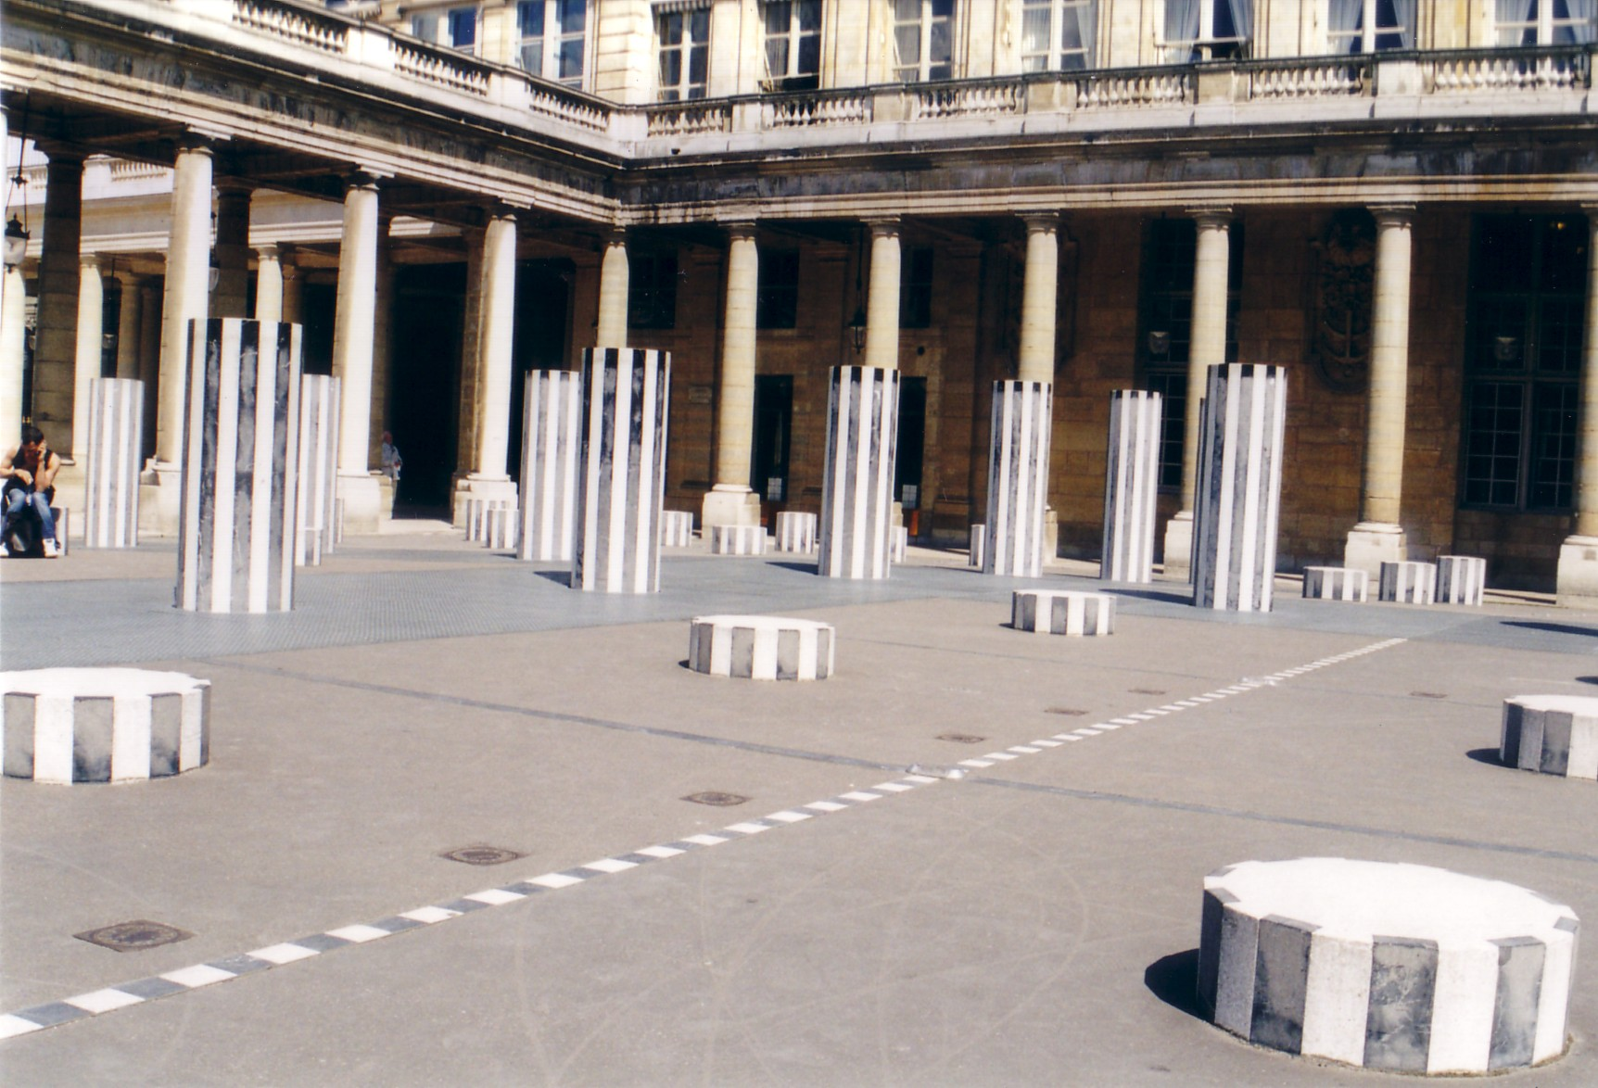

- Qui est leur concepteur ?

- Quel est le motif qu’il reproduit dans ses œuvres ?

- Comment peut-on qualifier son travail ?

- Où se trouvent ces colonnes ?

- De quand datent-elles ?

- Expliquez la polémique qu’elles ont suscitée ? Qui a-t-elle opposé ?

- A quel autre grand combat artistique est-elle comparée ?

postmaster@chezpimprenelle.com
http://www.chezpimprenelle.com

